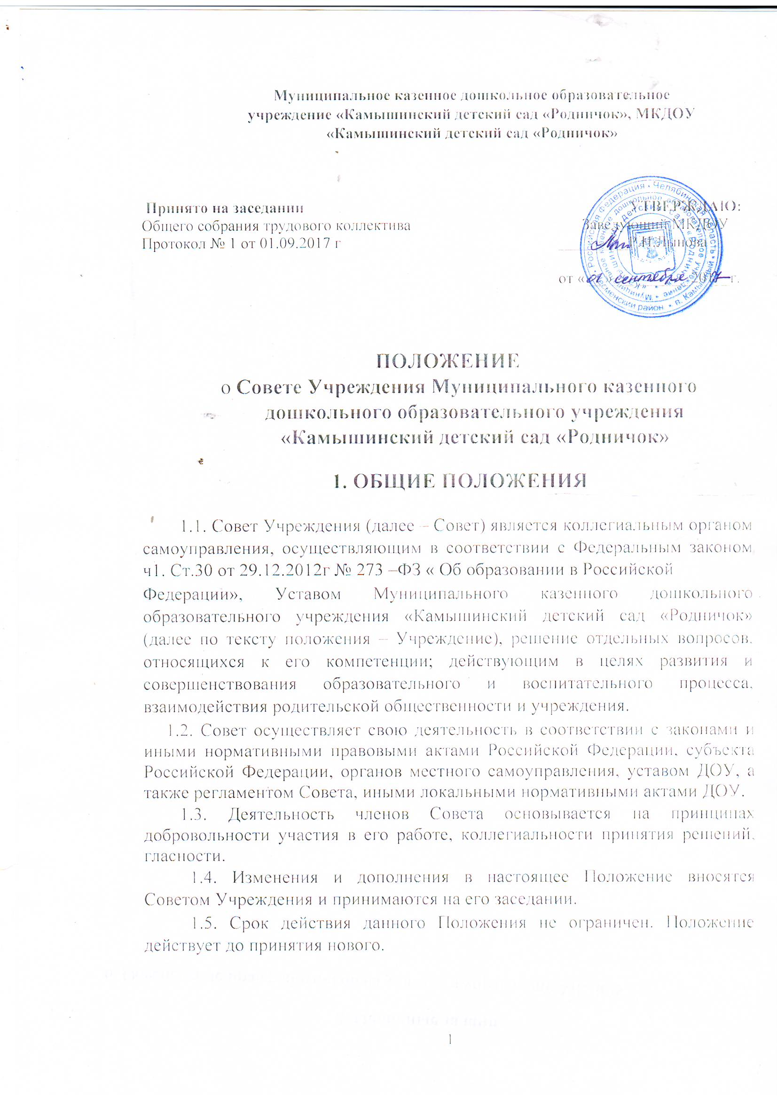

- КОМПЕТЕНЦИЯ СОВЕТА

2.1. Принимает решение о созыве и проведении Общего собрания, определяет порядок его проведения;

2.2. Организует выполнение решений Общего собрания;

2.3. Разрабатывает изменения и дополнения в настоящий Устав;
2.4. Принимает локальные нормативные акты Учреждения;

2.5. Рассматривает сметы планирования и расходования денежных средств, получаемых от приносящей доход деятельности Учреждения; 2.6. Разрабатывает программы развития Учреждения;
2.7. Участвует в работе ревизионной комиссии;

2.8. Решает вопросы, отнесенные к его компетенции коллективным договором;
2.9. Формирует предложения администрации (в лице руководителя,
заместителей руководителя) Учреждения о предоставлении
материальной помощи работникам и обучающимся Учреждения;
2.10. Выполняет иные функции в соответствии с положением о Совете
Учреждения и действующим законодательством.

- СОСТАВ СОВЕТА, ПОРЯДОК ЕГО ФОРМИРОВАНИЯ.

3.1. Совет Учреждения избирается на Общем собрании в количестве 6 человек сроком на 5 лет.

3.2. В состав Совета Учреждения входят руководитель, представители всех категорий работников, представители родителей (законных

представителей) несовершеннолетних обучающихся, представители заинтересованных организаций в равных долях.

- ОРГАНИЗАЦИЯ ДЕЯТЕЛЬНОСТИ СОВЕТА

4.1. Совет Учреждения собирается по мере необходимости, но не реже 1 раз в год.

4.2. Решения Совета Учреждения оформляются протоколами и вступают в силу с даты их подписания председателем Совета.

4.3. Члены Совета Учреждения избираются Общим собранием открытым голосованием. Председатель, секретарь Совета Учреждения избираются членами Совета на первом заседании.
4.4 Решения Совета Учреждения принимаются открытым голосованием и являются правомочными при участии на его заседаниях более половины членов Совета, и если за них проголосовало не менее двух третей присутствовавших.

2
5. Порядок выступления от имени организации

1) Совет учреждения вправе самостоятельно

выступать от имени Учреждения, действовать в интересах Учреждения

добросовестно и разумно, осуществлять взаимоотношения с органами власти,

организациями и общественными объединениями исключительно в пределах

полномочий, определенных настоящим Уставом, без права заключения

договоров (соглашений), влекущих материальные обязательства Учреждения
.
2) Совет учреждения вправе выступать от имени

Учреждения на основании доверенности, выданной председателю либо иному,

представителю указанных органов заведующим Учреждения в объеме прав,

предусмотренных доверенностью

6.ДЕЛОПРОИЗВОДСТВО

6.1. Решения Совета оформляются протоколами, которые подписываются председателем Совета Учреждения и секретарем.
6.2. В протоколах фиксируются: дата заседания, количество присутствующих, повестка заседания, ход обсуждения вопросов, решения.
6.3. Протоколы Совета Учреждения нумеруются постранично, прошнуровываются, скрепляются подписью заведующего и печатью МКДОУ. Нумерация протоколов ведется от начала учебного года.

6.4.Протоколы заседаний Совета Учреждения входят в номенклатуру дел, хранятся в делах МКДОУ.

3

4

